Vạn sự như ý – everything to your liking

Dit wensen Vietnamezen elkaar graag toe bij allerlei gelegenheden, ze zeggen het tegen een jarige, bij een trouwerij, bij een afscheid, en het staat bijvoorbeeld ook op vele Tet-kaarten (Tet = het Vietnamees nieuwjaar).

Dit geeft meteen aan hoe gericht Vietnamezen zijn op het geluk van de ander. Ze wensen de ander niet alleen oprecht het allerbeste, ze staan ook altijd voor de ander klaar. Of het nou binnen de familie is, onder vrienden of in het contact met een vreemde, Vietnamezen willen altijd helpen en willen dat de ander gelukkig is. Waar bij ons in Nederland de maatschappij gericht is op het individu, gaat het in Vietnam om de samenleving, het met elkaar voor elkaar zorgen.

Dit is niet iets wat we zelf bedacht hebben op basis van de behulpzaamheid en gastvrijheid, waarvan we genoten hebben in Vietnam. Ook hebben onze Vietnamese vrienden, die we ontmoet hebben bij het vrijwilligerswerk hierover verteld. Hieronder een aantal voorbeelden uit gesprekken met hen.

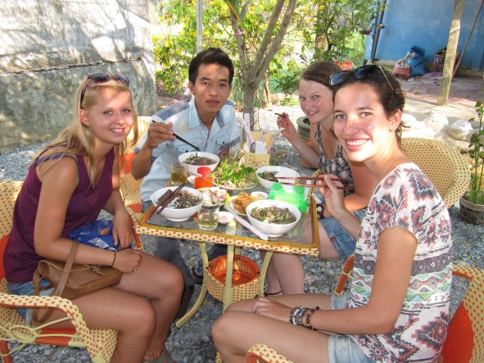
Châu is een boeddhistische jongen van 23 jaar, hij doet een economische studie aan de universiteit in Can Tho. Daarnaast heeft hij verschillende banen als tourguide en is hij vrijwilliger in de keuken van het hospital for traditional medicine.
De eerste keer dat we hem zagen, zei hij al: ‘if you need anything, call me, I will help you’. En dat was niet de enige keer dat hij zulk soort dingen tegen ons zei. Het maakte niet uit hoe druk hij was, hij vond altijd wel tijd om ons mee te nemen naar het volgende Vietnamese eettentje of om ons met zijn motorbike ergens heen te brengen.

Hij vertelde dat hij dit doet, omdat hij ons heel dankbaar is voor ons werk. Hij heeft op een van de projecten Engels geleerd van de vrijwilligers en dat is de reden dat hij kan bijverdienen als tourguide. Daarnaast doen de vrijwilligers goede dingen voor Vietnam, dus hij wil iets terugdoen voor ons. Maar misschien wel de belangrijkste reden dat hij ons, maar ook alle andere mensen wil helpen, komt voort uit het Boeddhisme. Als je iets goeds doet voor een ander, komt er ook iets goeds bij jou. Andersom werkt het ook, als iets goeds jou overkomt, is goed doen naar anderen een manier om je dankbaarheid te tonen en om het geluk terug te geven/door te geven. Met het helpen en blij maken van anderen, maak je je eigen geluk. Anderen helpen is een van de lessen van Boeddha over hoe je goed moet leven.

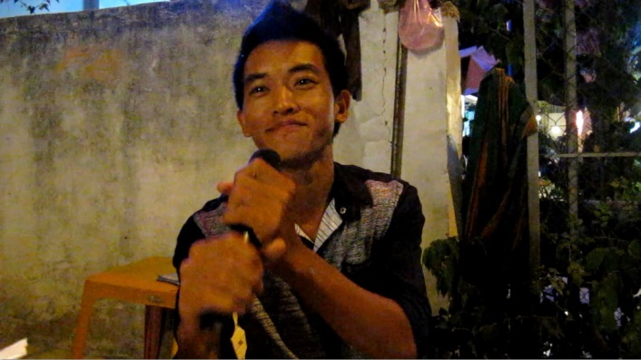
Wij spreken Châu nog regelmatig via facebook, dan wel whatsapp en laatst vertelde hij ons dat hij een English class heeft gestart voor zijn vrienden en huisgenoten. Sinds Châu Engels spreekt, is zijn leven een stuk makkelijker geworden met veel meer kansen en hij gunt de mensen om hem heen hetzelfde geluk en dezelfde kansen. Hij wil zijn geluk delen en daarom vindt hij het belangrijk om zelf bij te dragen in het Engels leren aan zoveel mogelijk anderen.

Voor Châu gaat het dus om het teruggeven en doorgeven van geluk. Dit kan je doen op verschillende manieren: het helpen van mensen, maar ook het geven van een compliment of een cadeautje, voor iemand zingen en iemand iets moois toewensen, aldus Châu.

Wat het verhaal van Châu over ‘everything to your liking’ laat zien, is de boeddhistische achtergrond in het wensen van geluk aan anderen, maar ook het daadwerkelijk bijdragen aan geluk van anderen door te helpen. Grote dankbaarheid voor het ontvangen geluk is daarbij een belangrijke drijfveer. Hieronder volgt een ander voorbeeld van dankbaarheid, die niet gerelateerd is aan Boeddha.

Mr Magic is de beleefdste jongen die we ooit ontmoet hebben. Hij is 19 jaar, gek op goocheltrucs. Hij studeert Engels aan de universiteit van Can Tho. Hij heeft geen religie, maar wel veel ambities: hij is de beste leerling en krijgt daarom een studiebeurs, later wil hij ‘politics’ studeren in Amerika: ‘I want to be Obama’.
Deze jongen is ondanks zijn studiebeurs ontzettend arm, want hij moet daar alles van betalen. En toch wilde hij ons altijd bedanken als we hem uitgenodigd hadden, hij nam dan ook altijd een klein cadeautje mee ondanks dat hij dat eigenlijk niet kon betalen. Hij zag het als zijn geluk om met ons westerse vrijwilligers om te gaan(en zo zijn Engels te oefenen), was ons ontzettend dankbaar en wilde voor ons iets terugdoen, maar vooral wil hij ‘beleefd zijn naar de mensen die hem helpen en goed behandelen’.

Over andere mensen helpen zegt hij: ‘het is de verantwoordelijkheid van jonge mensen om anderen te helpen, omdat zij jong, sterk, slim en enthousiast zijn’. Dit legt hij niet verder uit, maar helpen is voor hem iets vanzelfsprekends.

Waarom hij iedereen altijd het beste wenst: iedereen wil altijd het beste voor zijn/haar familie, vrienden, kennissen, etc, en voor zichzelf. Hij wenst mensen het allerbeste om aardig te zijn, maar belangrijker, hij hoopt diep in zijn hart ook echt dat iedereen gelukkig wordt. Hier een voorbeeld van: met Tet gaf hij ons een kaart en bijbehorende geluksbloem en met ons afscheid gaf hij een schriftje waarin hij geschreven had dat hij hoopt dat we een goede baan en een goede man vinden.(omdat hij denkt dat dat is wat wij willen)

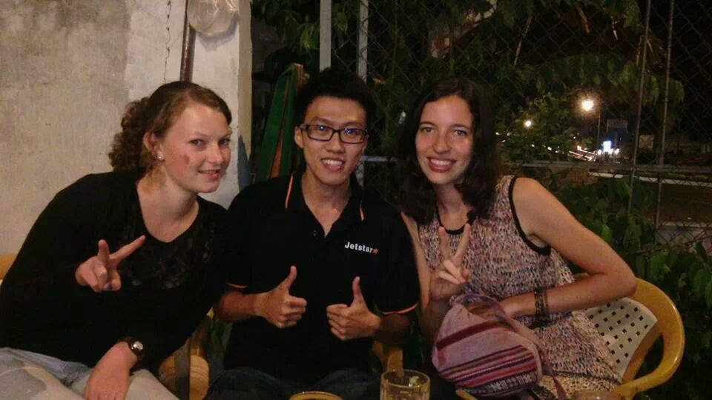

De voorbeelden van Châu en Mr Magic zijn toch vrij individualistisch, terwijl we stelden dat het in Vietnam vooral draait om de samenleving. Wat is er dan in de samenleving terug te vinden aan ‘everything to your liking’, de ander helpen en dankbaarheid?

De stadsbus in Saigon
Zodra er een oudere dame (40+) de bus binnenstapte, stond er iemand op, waar zij dan kon gaan zitten. Het opstaan van een jongere gebeurde binnen 2 seconden. Het was volkomen vanzelfsprekend, de binnenstappende vrouw hoefde nergens om te vragen en bedankte ook niet echt. Het was vanzelfsprekend. Daar mogen we in Nederland zeker nog wat van leren.

Rennende dienstbaarheid
In restaurantjes en cafétjes kwam er altijd onmiddellijk iemand aan je vragen wat je wilde. Vroeg je om de menukaart, dan werd er meteen naar achter gerend om er een te halen. Bestelde je iets wat er niet was, rende iemand naar het buurtentje of naar de overkant van de straat om te halen wat je wilde. Was je bij een schoenenkraampje op de markt en hadden ze de slippers die je wilde niet meer in de goede maat, dan rende er iemand naar een ander schoenenkraampje om ze voor je te halen.

Thank you teacher
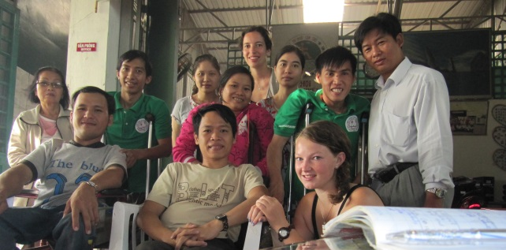
Vietnamezen zijn bijzonder dankbaar naar hun leraren toe. Ze willen heel graag leren en bedanken dan ook voor alles wat ze van iemand leren. Leraren hebben een hoog aanzien in de maatschappij, en ook vrijwilligers die Engelse lessen geven, worden de hemel in geprezen. Elke keer dat we weggingen bij onze Engels studenten weer: ‘thank you teacher, thank you teacher’.

Als je deze dingen gelezen hebt lijkt het alleen maar positief en wij kunnen er als egocentrische Nederlanders zeker wat van leren, maar toch kan het misschien ook wel wat ver doorslaan.

Phuong is een man van 25 jaar oud, rijstboer en vrijwilliger in de keuken bij het hospital for traditional medicine.
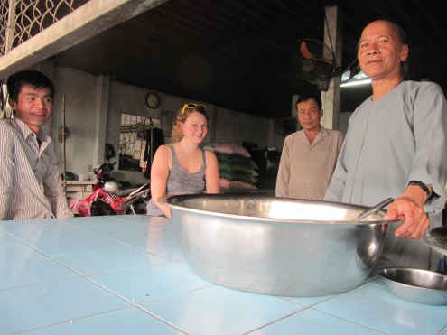
Phuong (links op de foto)had zijn hele leven al opgebouwd, had gestudeerd in Can Tho en had al een baan toen bleek dat zijn ouders het niet meer alleen konden redden op de boerderij. Om het bedrijf van zijn vader overeind te houden en zijn ouders en zieke oma te verzorgen, is hij teruggegaan naar de countryside. Hij voelt zich verplicht naar zijn ouders om dit te doen en wil hen ook echt graag helpen. Toch viel het hem niet mee om zijn leven op te geven en terug te gaan naar zijn ouders. Omdat hij liever nog in Can Tho zou wonen, denkt hij dat hij een slecht kind is voor zijn ouders en voelt hij zich bijna schuldig.

In Nederland zouden mensen raar opkijken als een kind met tegenzin het bedrijf van diens ouders zou overnemen, in Vietnam is dit normaal en vanzelfsprekend. Ook het verzorgen van je ouders en grootouders is in Vietnam normaal, in Nederland wordt dit grotendeels overgedragen op de thuiszorg, dan wel een verzorgings- of verpleeghuis. De kinderen hebben immers ook hun eigen leven opgebouwd en van hen kan niet verwacht worden dat ze alles opgeven om voor (groot)ouders te zorgen.

Al met al kan gesteld worden dat Vietnam een socialere cultuur heeft dan Nederland en dat er veel van de aardigheid, dankbaarheid en behulpzaamheid geleerd kan worden.

Welkom terug
Eenmaal terug op het vliegveld in Düsseldorf werden we onmiddellijk aan de kant gebeukt in de rij voor paspoortcontrole: voordringen, iets waarvan we vergeten waren dat het bestond….

